# Problemática

La sociedad actual se encuentra en una permanente evolución dentro de sus diferentes aspectos: económico, social, político, cultural, alimentario entre otros. Todo esto impulsado tanto por el fenómeno de cambio social que enfrentan todas las poblaciones, como por factores externos como lo fue la pandemia por Covid-19.

Dentro del contexto alimentario encontramos la Gastronomía, ciencia que estudia la relación del ser humano con su alimentación y, a la vez, con su entorno, la cual presenta elementos imprescindibles para enfrentar el cambio y ser partícipes del mismo.

A raíz de la pandemia, la gente se vio obligada a pasar cada vez más tiempo en casa. Ya sea estudiantes tomando clases en línea, personas trabajando remotamente o incluso personas cumpliendo un periodo de cuarentena. La idea de esta app surge con el entendimiento de que la alimentación es uno de los procesos vitales del ser humano y es imprescindible. Sin embargo, no siempre se cuenta con el tiempo, ganas, presupuesto, talento o imaginación para realizarlo y es muy común que las personas tengan una mala alimentación por alguno de estos factores.

Por estos motivos y entendiendo la necesidad de adaptarnos a la nueva realidad, pero haciéndolo de la mano de herramientas que buscan simplificar nuestra vida y nuestra interacción con el entorno, nuestro objetivo principal es visualizar y compartir formas de cocinar al mundo, con la posibilidad de probar algo nuevo cada día y ajustándose al presupuesto, habilidad y tiempo de cada usuario.

Esta app tiene influencia de herramientas ya existentes. Sin embargo, buscamos ofrecer un producto innovador al cliente, con el que no sólo podrá encontrar ideas de recetas, sino que podrá filtrar su búsqueda a partir de su presupuesto, tiempo, habilidad e ingredientes que tenga en existencia. Además, podrá interactuar con otros usuarios para conocer o compartir su experiencia con determinada receta.

# Solución

# Con base en estas consideraciones, el equipo considera que es importante la creación de un sistema que apoye y facilite la elaboración de la comida. Seleccionaremos como objetivo a las personas que cuenten con poco tiempo o imaginación para elaborar comida, además, personas que cuenten con un presupuesto limitado.

# 4.1 Propuesta

Considerando que en la actualidad la mayoría de la población está relacionada con el uso de celulares inteligentes o dispositivos electrónicos, además de que su uso es muy popular, proponemos una aplicación de celular en la cual los usuarios encuentren una herramienta que les simplifique la preparación de sus alimentos, siempre enfocándonos en las opciones y limitaciones de cada cliente.

Esta aplicación se divide en dos funciones principales de las que se dividen las tareas secundarias.

# 4.1.1 Función A: Búsqueda de recetas a partir de los ingredientes disponibles.

La primera función consiste en un espacio de búsqueda que presenta una serie de filtros donde el usuario puede indicar los ingredientes con los que cuenta o los que puede conseguir y a partir de ahí la aplicación le arroja las opciones de receta que podría realizar.

**4.1.2 Función B: Búsqueda de**

**recetas a partir del tiempo disponible.**

La segunda función consiste en un espacio de búsqueda donde el usuario puede indicar el tiempo con el que cuenta y a partir de eso, el sistema arroja las opciones de receta que podría realizar. También, puede navegar entre las recetas disponibles viendo el tiempo necesario para cada una.

# 5. Metodología

El desarrollo de este proyecto estuvo basado en la metodología del Diseño Centrado en el Usuario (DCU, o, UCD, por sus siglas en ingles), como fue impartido en el curso de Sistemas Interactivos por la M.C. Ana Leticia Martínez Mata, en la Universidad Autónoma de San Luis Potosí.

Esta metodología como su nombre lo indica se basa o centra en el usuario, sus necesidades y la satisfacción de sus objetivos para modelar, diseñar e implementar sistemas de interacción humano- computadora. Esta metodología se divide en las siguientes etapas:

* Recopilación de información de los usuarios.
* Modelación.
* Diseño.
* Prototipo.
* Evaluación.

# 5.1 Recopilación de información

Para tener una situación preliminar acerca de los consumidores que buscan cocinar su propia comida y así mismo el tiempo que le llevaría hacerla. Se realizaron una serie de entrevistas en un rango variado de edades con el fin de tener una muestra grande y variada, igual que el usuario objetivo de la aplicación.

El objetivo principal de la entrevista era entender qué complicaciones tiene la gente a la hora de ir a consumir alimentos o cocinar su alimento y las complicaciones o el tiempo que les lleva hacer la acción. Con el fin de encontrar posibles soluciones.

Al realizar un análisis de dichas entrevistas pudimos llegar a las siguientes conclusiones con respecto a las necesidades de los usuarios:

* Permitir a los usuarios buscar sus recetas por filtros personalizados..
* Los usuarios serán personas de todas las edades.
* Indicarle al usuario los diferentes ingredientes que llevará la receta.
* Indicarle al usuario el tiempo promedio que llevará preparar el platillo.
* Permitir a los usuarios seleccionar su ubicación para mostrar comidas regionales o nacionales.
* Indicarle al usuario recetas en base a sus preferencias (tipo de comida, económico, tiempo).
* Permitir al usuario dejar críticas a las recetas, como indicarle recomendaciones por parte de otros usuarios.

# 5.2 Modelación

Como parte de esta etapa, considerando la información obtenida en las entrevistas, se modelaron y crearon las siguientes herramientas que permiten continuar el proceso del diseño centrado en el usuario.

* Una persona.
* Un escenario.
* Requerimientos funcionales.
* Tareas.

# 5.2.1 Persona

Las personas sin arquetipos, modelos, de usuarios reales, definidas a través de investigación de metas y atributos que definen a estos.

## Persona: Daniela

Daniela es una persona de 26 años que vive en San Luis Potosí y que estudia 8 horas diarias en la universidad autónoma de San Luis Potosí, tiene el capital económico para poder preparar una comida sencilla y así convivir con su familia.

## Figura 1. Foto de perfil de Daniela



**Motivaciones y metas:**

* + - * Poder manejar mejor su tiempo
      * Poder convivir con su familia disfrutando una buena cena.

## Experiencia con sistemas de computación:

* + - * Bastante, tienes algunos años de experiencia.

## Actitudes:

* + - * Sabe utilizar muy bien las plataformas digitales para poder buscar su receta preferida o la que más le llame la atención.

## Deficiencias:

* + - * No tiene tiempo para preparar cosas muy complicadas y ni la economía.

# 5.2.2 Escenario

Daniela se despierta tarde para ir a la escuela, hace toda su rutina diaria pero se da cuenta que se le estaba haciendo muy tarde por lo que no alcanza a hacerse de comer pues piensa que le tomaría demasiado tiempo prepararse algo de comer. Una aplicación de comida que le brinde el tiempo que tomaría cocinar cada receta le servirá

# 5.3 Requerimientos Funcionales

A partir del modelo de persona y escenario se pudo crear una serie de requerimientos los cuales satisfacen las necesidades de los usuarios, y servirán como base para el desarrollo de la aplicación.

## Requerimiento 1. Iniciar sesión

Para poder usar la aplicación, el usuario tendrá que ingresar una cuenta en la cual se guardarán datos personales.. De no tener alguna se tendrá que crear. (opcional)

## Requerimiento 2. Selección de preferencias

Para una mejor experiencia de usuario el sistema almacena las preferencias en comida y así como otras preferencias.

## Requerimiento 3. Ordenar recetas de comida

El sistema brindará varias opciones de su preferencia de recetas, para que el usuario escoja, seguido selecciona la receta que le llamó más la atención y se mostrará toda la información de la receta.

# 5.4 Modelo de tareas

Como resultado del análisis de los requerimientos funcionales anteriores, se obtuvo el modelo de tareas para nuestra aplicación, el cual se encuentra al final de la hoja.

# 5.5 Diseño

Para esta etapa de la metodología se consideraron diversos principios de diseño de sistemas interactivos.

# 5.6 Heurísticas de Nielsen

A través de todo diseño e implementación de los requerimientos funcionales, se consideraron las siguientes Heurísticas como puntos esenciales en el proceso de diseño.

## 5.6.1 Visibilidad del estado del sistema

Se les notificará a los usuarios acerca de comentarios que le hagan los demás usuarios en sus recetas

## 5.6.2 Relación en entre el sistema y el mundo real

Se evitó usar un lenguaje complejo, y se optó por uno mas popular o general al alcance de un público en general, que sería el grupo objetivo de la aplicación

## 5.6.3 Libertad y control por parte del usuario

Al momento de agregar una receta a favorito se agregó también la opción de quitarla de sus favoritos.

## 5.6.4 Consistencia y estándares

Se marcó en el índice superior con un icono de corazón cuáles eran las recetas que tienen como favorito.

## 5.6.5 Prevención de errores

Se le presenta a los usuarios la opción de confirmar antes realizar cualquier modificación en las recetas.

## 5.6.6 Hay que reconocer antes de recordar

Se muestra de manera visible, mediante el uso de imágenes y letras llamativas a las comidas y bebidas de las recetas.

## 5.6.7 Flexibilidad y eficiencia de uso

La aplicación es sencilla, por lo que es fácil acostumbrarse a ella y poder manipularla. Por lo que atiende a usuarios novatos.

## 5.6.8 Diseño estético y minimalista

Se resaltan los elementos importantes tales como los ingredientes, tiempo, calificación.

**5.6.9 Ayuda a los usuarios a reconocer, diagnosticar y recuperarse de sus errores**

Se le indica al usuario al momento de iniciar sesión si es que la cuenta o contraseñas son incorrectas.

## 5.6.10 Ayuda y documentación

Tiene un apartado de preguntas frecuentes para que el usuario tenga un lugar donde acuda cuando tenga dudas. aunque la aplicación es simple y sencilla

# 5.7 Prototipo

La etapa del prototipo se conforma de la etapa de baja fidelidad y la de alta fidelidad.

# 5.7.1 Prototipo de baja fidelidad

En esta etapa del desarrollo se elaboraron bocetos de papel para representar las diferentes pantallas y sus relaciones

**Figura 2. Boceto del prototipo**

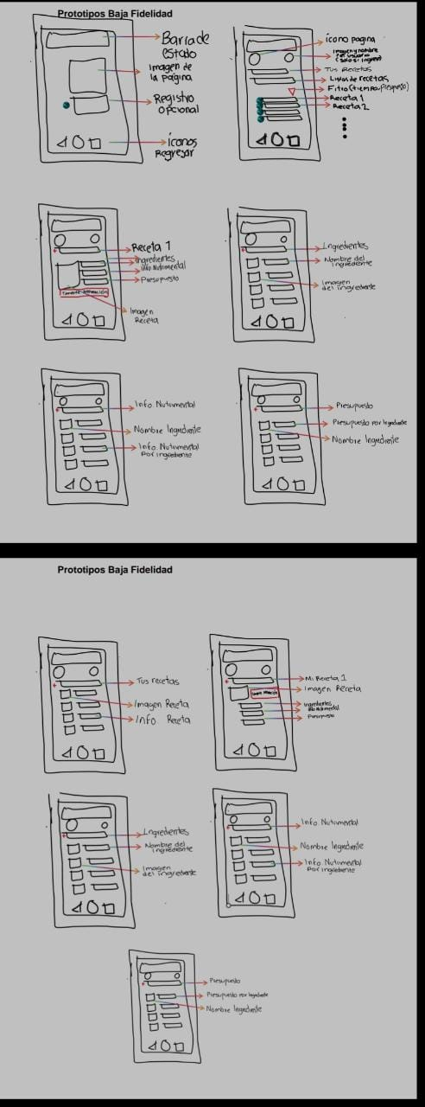

# 5.7.2 Prototipo de alta fidelidad

A través de todo el sistema se integran distintos tipos de diseño con el objetivo que el usuario tenga la experiencia más satisfactoria posible, cumpla con sus objetivos y que el sistema y el diseño no sean una distracción para sus metas.

Al entrar nada más a la aplicación se muestra la pantalla de inicio de sesión la cual tiene que ingresar una cuenta para entra

## Figura 3. Inicio de la aplicación.

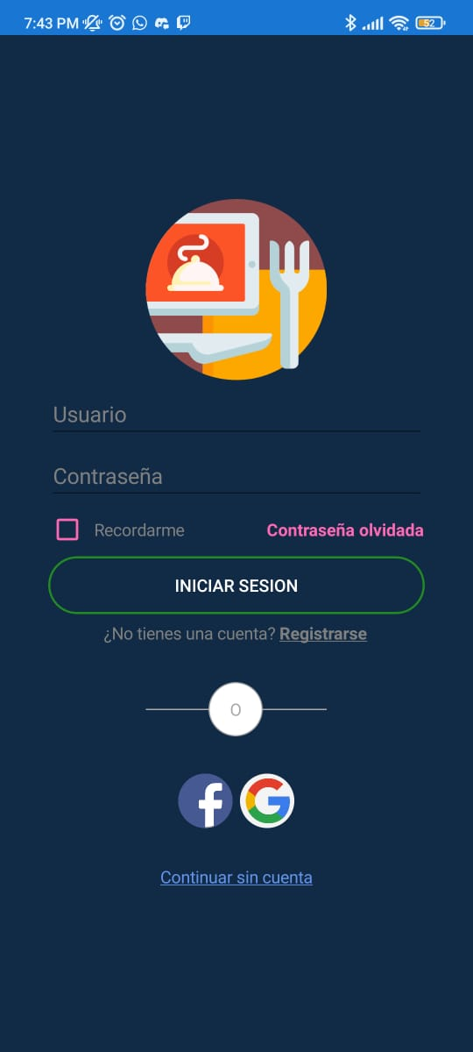

En el caso de no tener una cuenta tendrá que crear una, registrando sus datos o puede entrar a la aplicación sin necesidad de tener una cuenta

## Figura 4. Registro

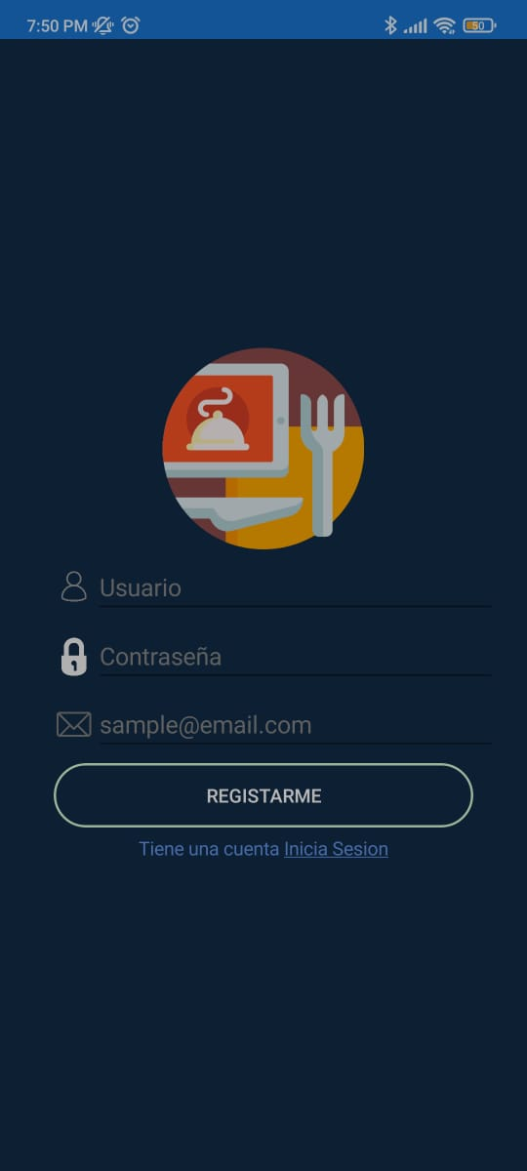

El elemento principal de navegación es una barra en la parte superior, el cual solo presenta dos apartados y funciones principales, haciendo que tenga un diseño simple y fácil de entender

## Figura 5. Menú Principal

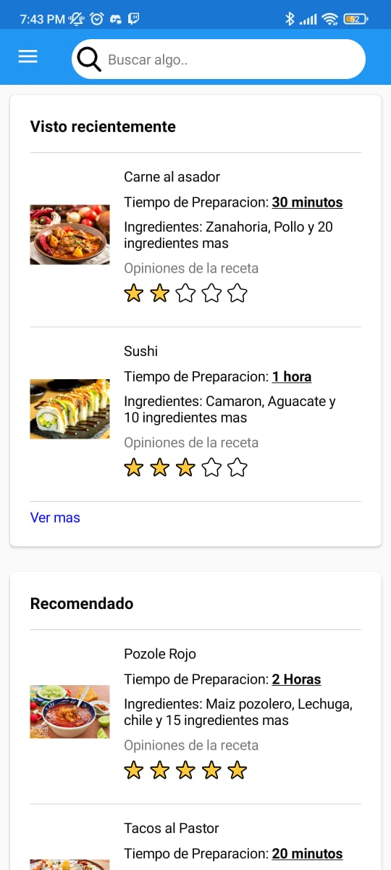

La pantalla principal o menú principal muestra las selecciones de recetas que el usuario haya visto y así mismo muestra recomendaciones de recetas que sean relacionadas a las recetas que anteriormente haya buscado y así mismo muestra recetas nacionales o regionales

**Figura 6. Menú lateral**

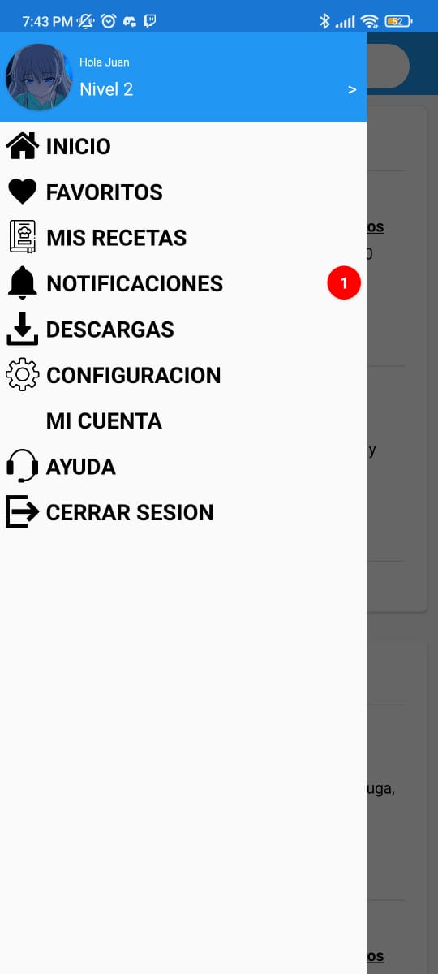

En esta ventana aparece el menú de la aplicación donde mostrar las notificaciones. favoritos, cuenta, etc del usuario.

**Figura 7. Buscador**

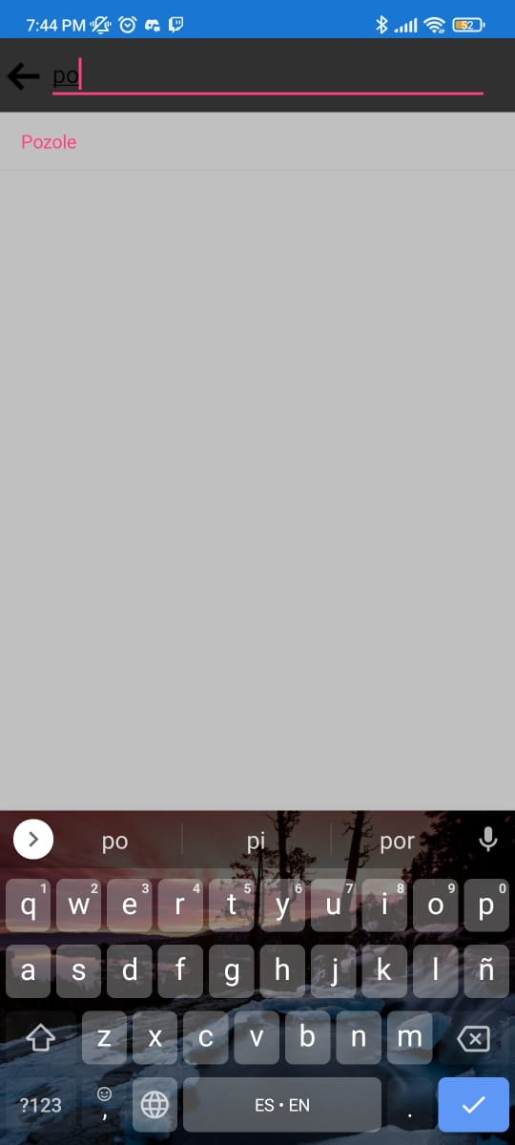

En este apartado el usuario buscará las recetas o los platillos que quiera cocinar

**Figura 8. Resultado de la búsqueda**

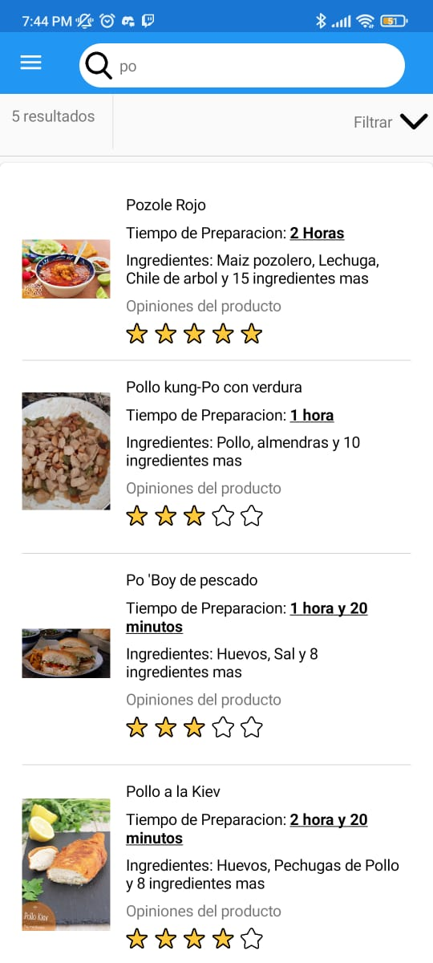

Esta ventana mostrará el resultado de la búsqueda mostrando las recetas ideales a la búsqueda realizada, donde también vamos a poder aplicar filtros.

**Figura 9. Receta**

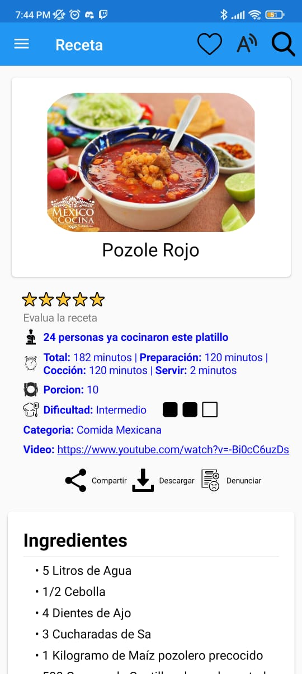

En este apartado mostrará la receta seleccionada con su información necesario para llevarla acabo y así mismo su tiempo que llevará hacer este tipo de platillos y otra información necesaria para la recetas.

# 5.8 Evaluación

La etapa de evaluación de usabilidad busca determinar la eficacia, eficiencia y satisfacción del usuario durante y después de que el participante utilice nuestro sistema, de forma cualitativa y cuantitativa.

# 5.8.1 Detalles de procedimiento

Los participantes realizaron una prueba vía remota en una reunión virtual realizada mediante Teams, de manera individual, en la cual el entrevistador le proporcionó el prototipo para luego realizar una serie de tareas y obteniendo un análisis de esto y también las pruebas se hicieron de manera presencial.

# 5.8.2 Perfil de participante

Los participantes deben ser personas de todas las edades, además de usar los servicios de comida de manera frecuente a la semana (al menos 2 veces a la semana).

# 5.8.3 Técnica Think-Aloud

Durante la prueba de evaluación se le solicita al usuario que realice una serie de tareas en la aplicación, mientras esto sucede y conforme realiza cada acción es necesario que vocalice sus pensamientos, esto es, que cada paso que tome, y cada frase que piense la repita en voz alta para que el equipo pueda identificar los pasos que el usuario utilizó para completar alguna determinada tarea

# 5.8.4 Evaluación de tareas

**Tarea 1:**

* Pulsar el botón de “ingresar sin una cuenta”
* Una vez en el menú principal, pulsar la barra de búsqueda
* Buscar "Pozole"
* Selecciona la receta disponible y investiga su contenido
* Después de leerla presiona el botón “inicio” para regresar al menú principal.

**Tarea 2:**

* Ingresar a la aplicación
* En el menú principal seleccionar la opción “Registrarse”
* Ingresar un nombre de usuario, contraseña y correo electrónico. Con estos datos ingresamos futuramente a la cuenta
* Finalmente seleccionamos “registrarme

# 5.8.5 Aplicación de evaluación SUS

Después de la evaluación de las tareas, al usuario se le solicitó que contestaran un formato del cuestionario SUS en línea. El formato se realizó en el sitio web Google Forms.

# 6. Resultados

Se evaluó el tiempo que tomó cada participante en completar la prueba con ayuda de un cronómetro. Además, se evaluó su nivel de satisfacción con una encuesta, con el fin de poder mejorar la usabilidad de nuestra aplicación.

# 6.1 Efectividad

El 100% de los usuarios encuestados pudieron completar las tareas de forma satisfactoria, en su mayoría sin la ayuda del encuestador, dentro del rango de tiempo originalmente considerado

# 6.2 Eficiencia

Se tomó el tiempo en que los usuarios realizaron las tareas, el promedio para completar la prueba fue entre 9 y 10 minutos.

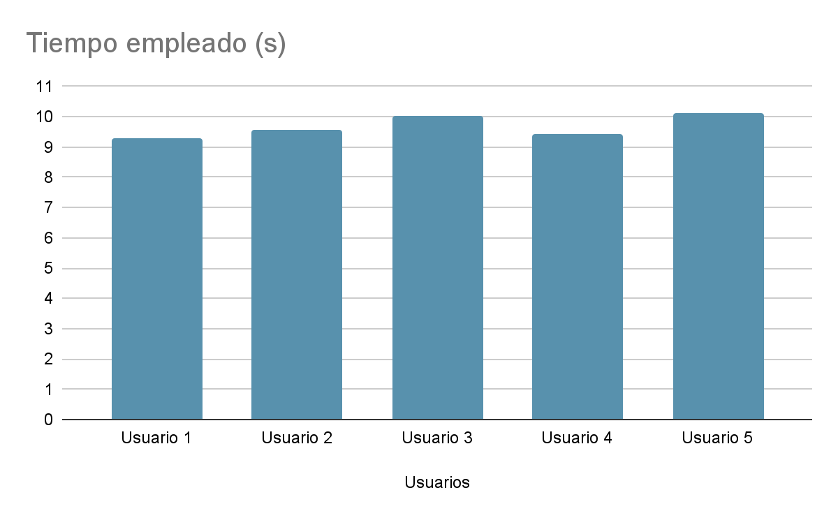

# 6.3 Satisfacción del usuario

Para medir la calidad de usabilidad del proyecto se utilizó un método similar a la escala SUS (que consiste en una serie de preguntas con valores de 1 a 5, siendo el 1 la calificación más baja y el 5 la más alta). Realizamos un cuestionario en la plataforma de Google Forms donde hicimos 7 preguntas de Sí/No (Sí == 5; No == 1), además de una pregunta abierta donde los usuarios podían responder con comentarios o sugerencias sobre el uso de la aplicación.

* El 100% de nuestros encuestados tienen entre 20-22 años y son estudiantes.
* El 100% de los encuestados utilizaría Eat Fast nuevamente.

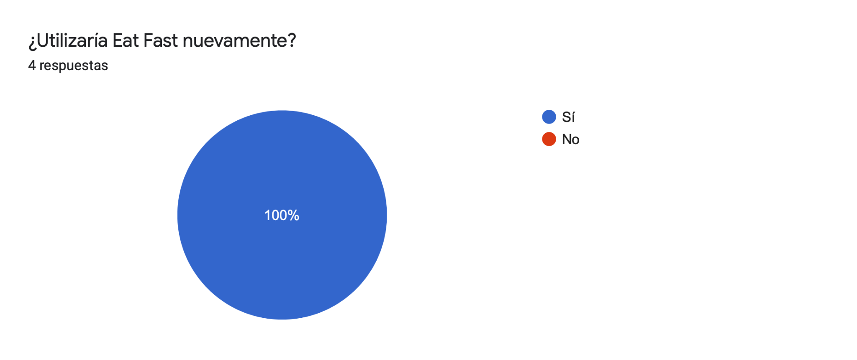

* El 100% de los encuestados dice que el uso de Eat Fast no es complejo

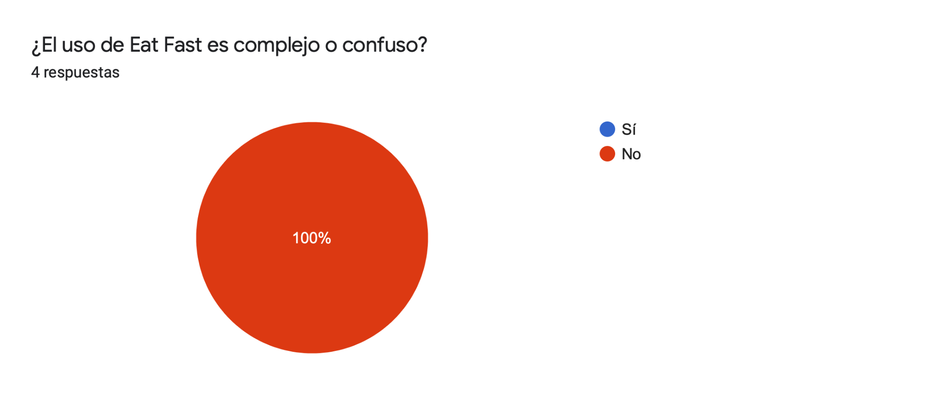

* El 100% de los encuestados dice que el uso de Eat Fast fue sencillo

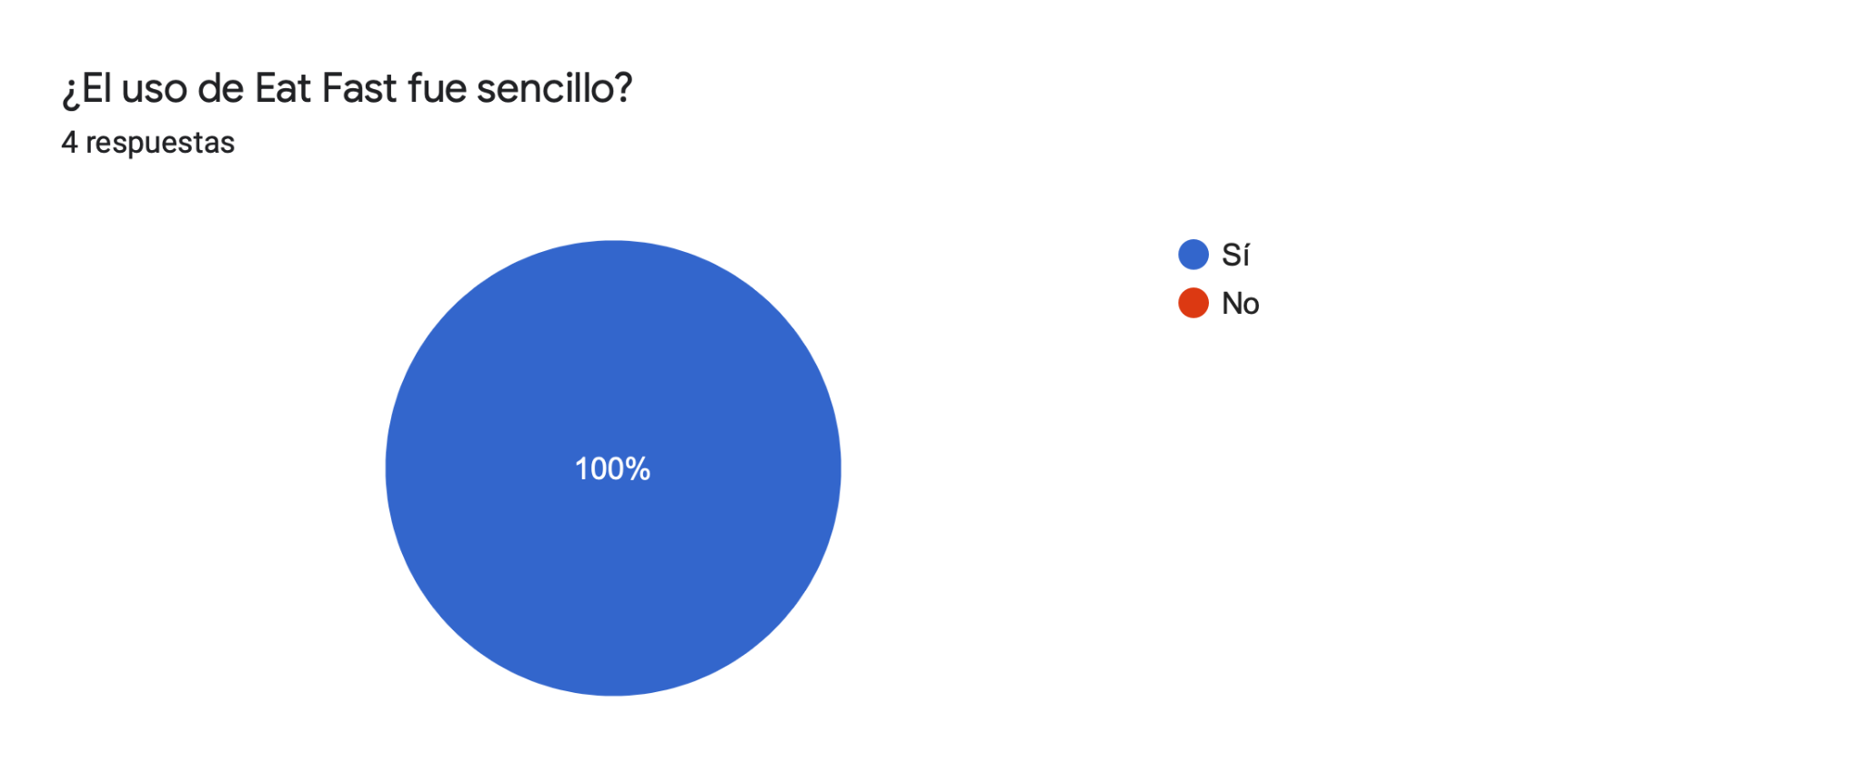

* El 100% de los encuestados dicen que no necesitarían ayuda de un experto para poder utilizar Eat Fast

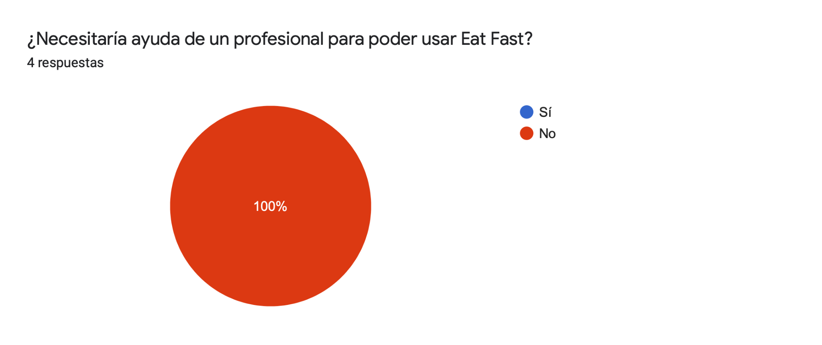

* El 100% de los encuestados creen que podrían aprender a manejar Eat Fast rápidamente.

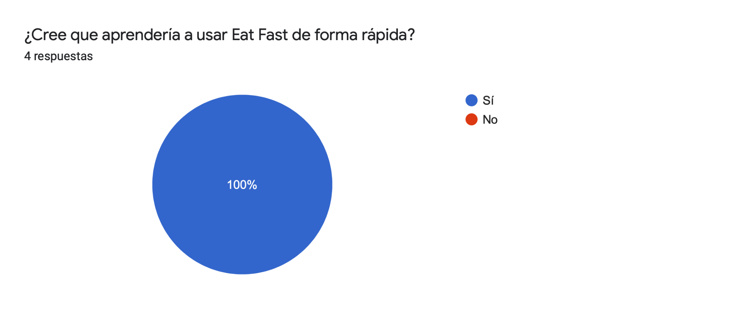

* Al 100% de los encuestados les da confianza el uso de Eat Fast

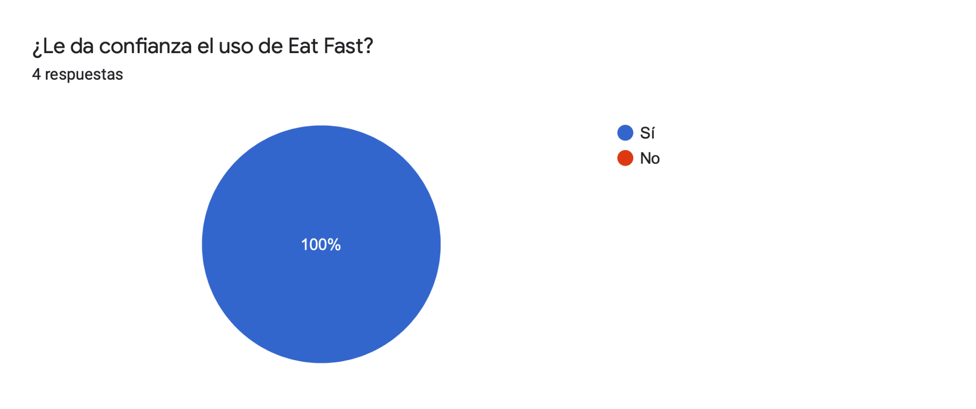

* Al 100% de los encuestados les parece útil una aplicación como Eat Fast

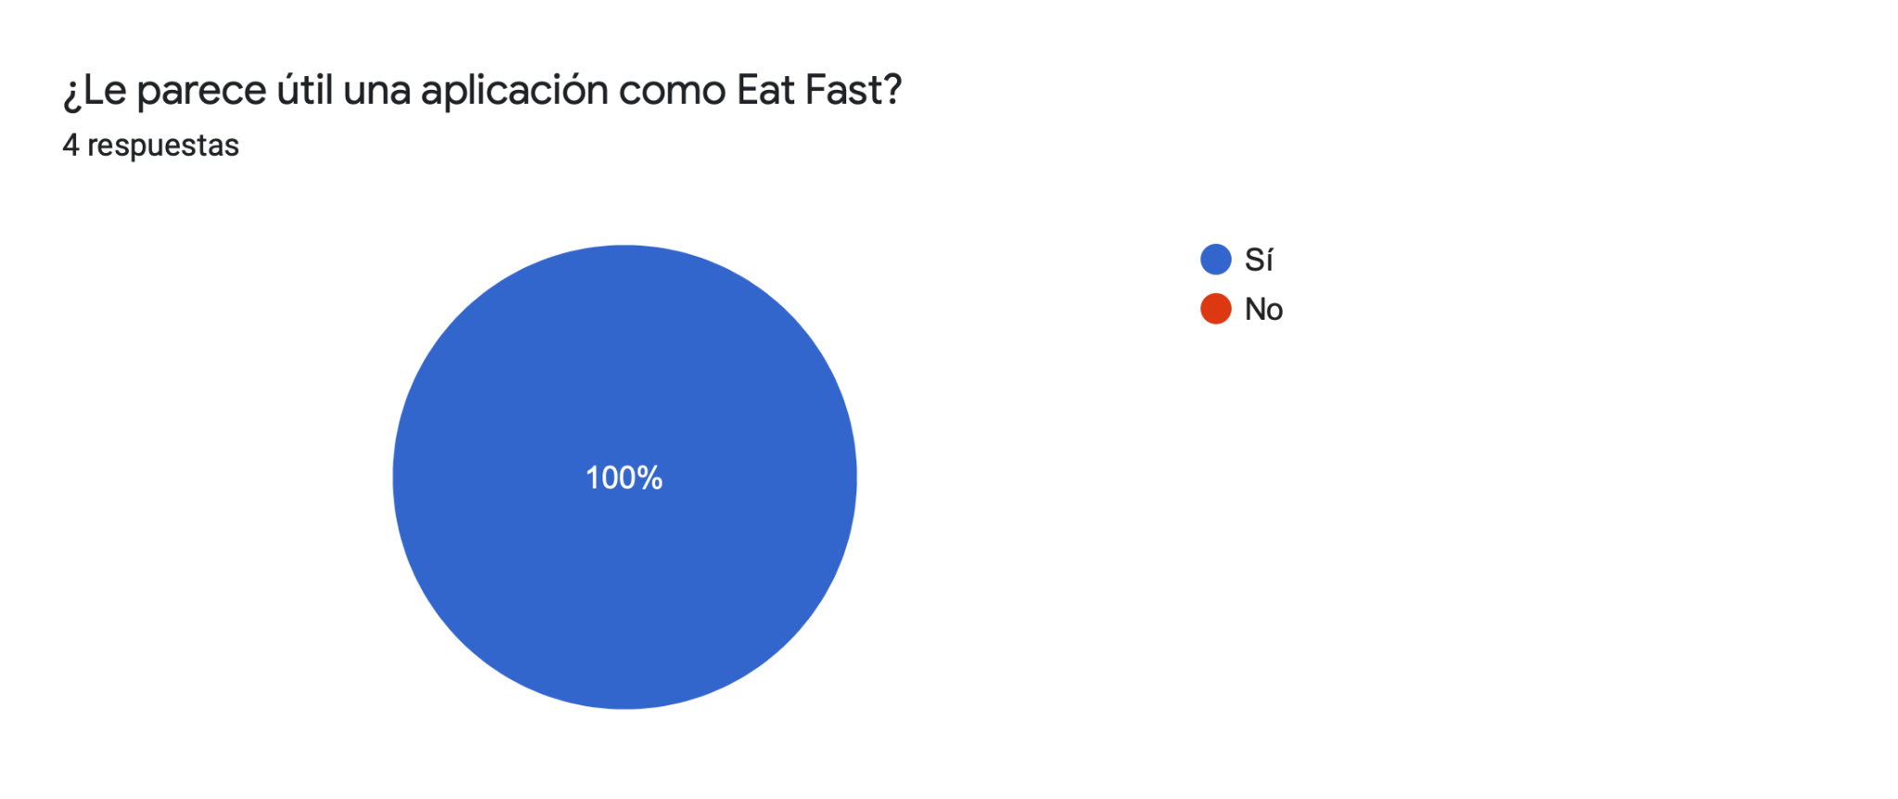

* Comentarios y/o sugerencias arrojados por los encuestados

1. Es una aplicación bastante útil y eficiente.
2. La aplicación es muy buena y ayuda a reducir el tiempo a la hora de buscar una receta.
3. Podría mejorarse con una sección donde sugieren recetas en base a nuestras preferencias y gustos

**7. Conclusiones**

Debido a la pandemia por Covid-19 que ya ha afectado al mundo durante los años 2020, 2021 y 2022 se han abierto nuevas opciones y desafíos. Crear una aplicación como Eat Fast nos ha permitido combatir algunos de estos desafíos.

Realizar este trabajo nos permitió observar que es una opción viable para que la gente tenga una manera nueva de cocinar, siendo experto o no, o contando con muchos o pocos recursos. Además, todo esto haciéndolo desde casa buscando así mantener la distancia social requerida durante la pandemia por covid 19.

El trabajo en equipo nos permitió desarrollar habilidades que se vieron comprometidas durante el aislamiento social del periodo 2020-2021 y nos brindó la oportunidad de conocer y poner en práctica las etapas del diseño centrado en el usuario.

**8. Referencias**

Aurelio. (2021, 5 abril). *¿Qué es la gastronomía?* Mundo Corbuse. Recuperado 3 de febrero de 2022, de <https://corbuse.edu.mx/blog/index.php/que-es-la-gastronomia/>

Ruben. (2020, 14 enero). *La comida: así cambió la historia*. Canal HISTORIA. Recuperado 3 de febrero de 2022, de <https://canalhistoria.es/blog/la-comida-asi-cambio-la-historia/>

Julián Pérez Porto y María Merino. Publicado: 2009. Actualizado: 2021.

Definicion.de: Definición de comida (<https://definicion.de/comida/>)

Romero, J. (2020, mayo 6). *6 apps para crear y guardar tus recetas de cocina*. TreceBits - Redes Sociales y Tecnología. <https://www.trecebits.com/2020/05/06/6-apps-para-crear-y-guardar-tus-recetas-de-cocina/>

Bobo, C. L. A. A. (2015, 20 agosto). *Recetas y cocina*. Taringa! Recuperado 4 de febrero de 2022, de https://www.taringa.net/+recetas_y_cocina/no-sabes-que-cocinar-con-lo-que-tenes-usa-esta-pagina-web_hkcq